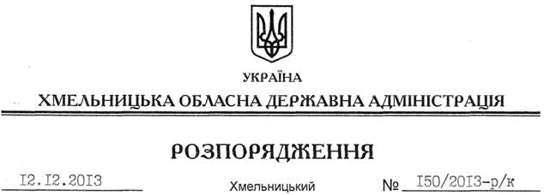

Про чергування у вихідні та святкові дні 01-07 січня 2014 року

Відповідно до статті 20 Закону України “Про державну службу”, статей 71, 72 Кодексу законів про працю України, розпорядження Кабінету Міністрів України від 21 листопада 2013 року № 920-р“Про перенесення робочих днів у 2014 році” та розпорядження голови облдержадміністрації від 28 листопада 2013 року № 145/2013-р/к “Про перенесення робочих днів у 2014 році”, за згодою профспілкового комітету апарату обласної державної адміністрації (протокол від 09 грудня 2013 року № 13) та з метою забезпечення вирішення невідкладних питань 01-07 січня 2014 року:
1. Затвердити графік чергування першого заступника, заступників голови, заступника голови – керівника апарату, керівників структурних підрозділів обласної державної адміністрації у вихідні та святкові дні 01-07 січня 2014 року (додається).
2. За згодою працівників роботу у вихідний день компенсувати наданням іншого дня відпочинку.
3. Рекомендувати головам районних державних адміністрацій, міським (міст обласного значення) головам, керівникам структурних підрозділів обласної державної адміністрації організувати чергування відповідальних працівників у вихідні та святкові дні 01-07 січня 2014 року.
4. Контроль за виконанням цього розпорядження покласти на заступника голови – керівника апарату обласної державної адміністрації Л.Бернадську.

Голова адміністрації В.Ядуха

